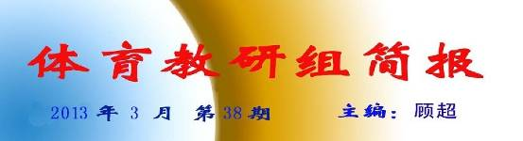

体育组成功申报常州市级课题
在常州市教育科学规划办组织评估所有备案课题的中期评估工作中，我校曹波老师主持的课题“高中体育课程教学与课外群体活动衔接机制的研究”和贺克春老师主持的课题“基于校本的高中作文训练序列的研究”被确定为常州市教育科学“十二五”规划课题。
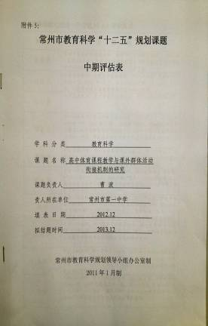
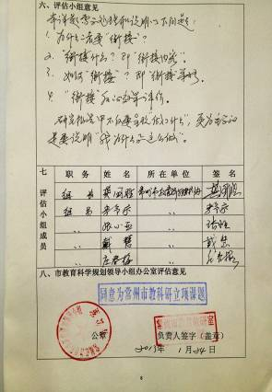

喜讯：王姣老师获基本功比赛大市一等奖
常州市青年体育教师基本功比赛于3月21-22日在市二中圆满落幕，我校王姣老师获得高中组原城区一等奖、大市一等奖。
本次青年教师基本功比赛分为两轮，第一轮是：1.现场评课、2.演讲、3. 库伯12分钟跑、4.运动技能展示；第二轮是：现场实践课比赛。我校王姣老师积极备战，并投入紧张的技能训练，苦练基本功，在曹波老师的指导下专项技能水平与教学基本功迅速提高。
在现场比赛中王姣老师展示了高超的个人运动技能，特别是第二轮现场实践课比赛，采用了自选教学内容，借班上课的形式，这对青年体育教师的课堂驾驭能力提出了很高要求，最终能顺利闯关，也综合反映了王姣老师过强的课堂教学组织能力和教学基本功。
本次比赛为常州市高中青年体育教师搭建了专业成长的平台，一大批优秀青年体育教师通过比赛脱颖而出，我校连续两届比赛均有教师参赛获得大市一等奖，这跟学校领导的大力支持、组内教师团结协作是分不开的，我们将继续努力，相信一中体育组明天会更加辉煌。
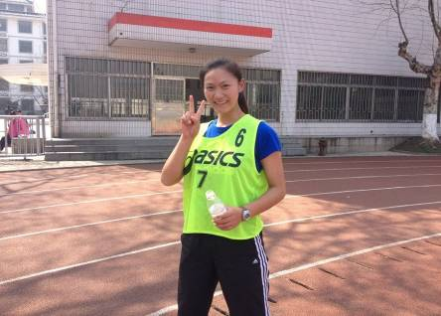
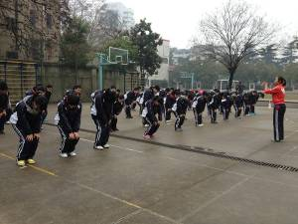
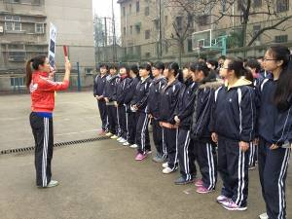

我校组织高三年级体育项目统一测试
一年一度的常州市高三年级体育项目抽测将于四月中旬进行。为了迎接此次抽测，体育教研组全体老师就“如何更好的促进和提高高三年级学生项目水平”进行了专项会议，会议布置了高三年级模拟测试方案。
按照会议安排，体育组教师专门制作模拟测试名单，体育课进行按照班级为单位、分两女两个组别进行统一测试，项目分别为：实心球、50米、立定跳远、800/1000米。在测试过程中，教师分工明确、组织有序，学生认真参加测试，收到了良好的效果。学生各项目的能力得到了提高，也发现了各自不足，为下一阶段各项目的提高提供了明确的目标。
相信通过这一阶段的大家齐心协力的努力，我校高三学生一定能在市教育局抽测现场取得较好的成绩和展示一中高三学习良好的精神面貌。

